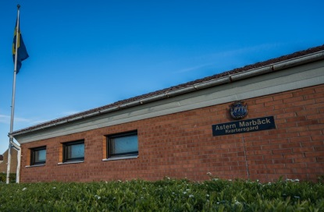

KVARTERSGÅRDEN ASTERN/MARBÄCK
Kvartersgården i området delas av bostadsrättsföreningarna Astern och Marbäck. Du kan hyra den för bl a kalas, fester, konfirmation, barndop, barnkalas. Kvartersgården kan även hyras av icke medlemmar men då endast för konfirmation, barndop, barnkalas och 60-80 års kalas. Det finns också ett solarium och en bastu i en del av gården.
I Kvartersgården kan du till exempel ha dopkalas, födelsedagskalas eller föreningsmöte.
I lokalen finns förutom möblemang: spis, kylskåp, kaffekokare och porslin, bestick, glas med mera till 60 personer. Tänk på att ringa i god tid för bokning, så att ni är säkra på att få hyra gården då ni önskar.
På nedan priser tillkommer en depositionsavgift på 1.500 kr.
Priser för medlemmar:
•Barnkalas med barn från 4 år till och med 13 år: 250 kronor
•Fest för vuxna, konfirmation, barndop, barnkalas under 4 år: 500 kronor

Priser för icke medlemmar:
•Barnkalas med barn från 4 år till och med 13 år: 500 kronor
•Konfirmation, barndop, barnkalas, 60-80 års kalas: 1.200 kronor
•Föreningar, t ex för sammankomster, årsmöten: 900 kronor
•Dagtid för t ex sammankomster: 250 kronor
Om ni vill vara i lokalen dagen innan för att till exempel duka, kostar det 100 kronor extra.
Hyran betalas i förskott.
Vid avbeställning senare än en vecka innan uthyrningsdatum, tas en avgift ut på motsvarande halva lokalhyran.
Det är önskvärt att besökande till kvartersgården parkerar på Norra Tvärgatan och inte på Asterns parkering.
Vid bokningstillfället ska ett kontrakt skrivas under som bland annat innehåller regler och ansvarsåtaganden för den som hyr:
•Ni ansvarar för lokalen under bokningsdagen
•Se till att den är välstädad efter sammankomst/fest
•Skyldighet att ersätta om något går sönder eller om något saknas i lokalen efter användandet.
Övriga regler för den som hyr:
•Respektera att det måste vara tyst (inte hög musik) vid en överenskommen tidpunkt (vanligtvis 23:00).
•Rökning är förbjuden i lokalen.
•Om gäster röker eller vistas utomhus: ta hänsyn till de boende intill (ytterdörren till lokalen ska vara stängd).
•Övernattning i kvartersgården får inte göras.
•Tag inte med husdjur - det kan finnas personer som är allergiska.
•Bord och stolar hyrs inte ut separat.
Det är viktigt att förhållningsreglerna och kontraktet följs.
BASTU & SOLARIUM
Kvartersgården har även en bastu och ett solarium som endast kan användas av boende på Astern/Marbäck. Den får du tillgång till genom att deponera en nyckel till lokalen för 200 konor, som återköps vid flytt/ej bruk. Endast en tid får bokas åt gången.
Bastun och solariet ska rengöras noga efter användande!
KONTAKT & ANSVAR KVARTERSGÅRDEN
Bokningar görs hos Eva-Lotta Billgren, Marbäcksgatan 71, telefon 0706-79 84 83.
Benny Andersson, Marbäcksgatan 63, telefon 0706-91 50 68.

